# ФЕДЕРАЛЬНОЕ ГОСУДАРСТВЕННОЕ АВТОНОМНОЕ ОБРАЗОВАТЕЛЬНОЕ УЧРЕЖДЕНИЕ ВЫСШЕГО ОБРАЗОВАНИЯ

**САНКТ-ПЕТЕРБУРГСКИЙ НАЦИОНАЛЬНЫЙ ИССЛЕДОВАТЕЛЬСКИЙ УНИВЕРСИТЕТ**

**ИНФОРМАЦИОННЫХ ТЕХНОЛОГИЙ, МЕХАНИКИ И ОПТИКИ**

Факультет «Инфокоммуникационных технологий»

Направление подготовки «45.03.04 Интеллектуальные системы в гуманитарной среде»

О Т Ч Е Т

ЛАБОРАТОРНАЯ РАБОТА №4

|  |  |
| --- | --- |
| **Тема задания:** | АНАЛИЗ ДАННЫХ. ПОСТРОЕНИЕ ИНФОЛОГИЧЕСКОЙ МОДЕЛИ ДАННЫХ БД |

# Выполнила:

**Студент Кузницына М.А. К3242 _**

(Фамилия И.О.) номер группы

# Проверил:

**Преподаватель Говоров А.И.**

**(**Фамилия И.О)

# Санкт-Петербург 2020

# Индивидуальное задание:

Создать программную систему, предназначенную для администрации аэропорта некоторой компании-авиаперевозчика.

Рейсы обслуживаются бортами, принадлежащими разным авиаперевозчикам. О каждом самолете необходима следующая минимальная информация: номер самолета, тип, число мест, скорость полета, компания-авиаперевозчик. Один тип самолета может летать на разных маршрутах и по одному маршруту могут летать разные типы самолетов.

О каждом рейсе необходима следующая информация: номер рейса, расстояние до пункта назначения, пункт вылета, пункт назначения; дата и время вылета, дата и время прилета, транзитные посадки (если есть), пункты посадки, дата и время транзитных посадок и дат и время их вылета, количество проданных билетов. Каждый рейс обслуживается определенным экипажем, в состав которого входят командир корабля, второй пилот, штурман и стюардессы или стюарды. Каждый экипаж может обслуживать разные рейсы на разных самолетах. Необходимо предусмотреть наличие информации о допуске члена экипажа к рейсу.

Администрация компании-владельца аэропорта должна иметь возможность

принять работника на работу или уволить. При этом необходима следующая информация: ФИО, возраст, образование, стаж работы, паспортные данные. Эта же информация необходима для сотрудников сторонних компаний.

Перечень возможных запросов:

* + Выбрать марку самолета, которая чаще всего летает по маршруту.
  + Выбрать маршрут/маршруты, по которым летают рейсы, заполненные менее чем на 70%.
  + Определить наличие свободных мест на заданный рейс.
  + Определить количество самолетов, находящихся в ремонте.
  + Определить количество работников компания-авиаперевозчика. Необходимо предусмотреть возможность получения отчета о бортах компании-

владельца по маркам с характеристикой марки. Указать общее количество бортов и количество бортов по каждой марке.

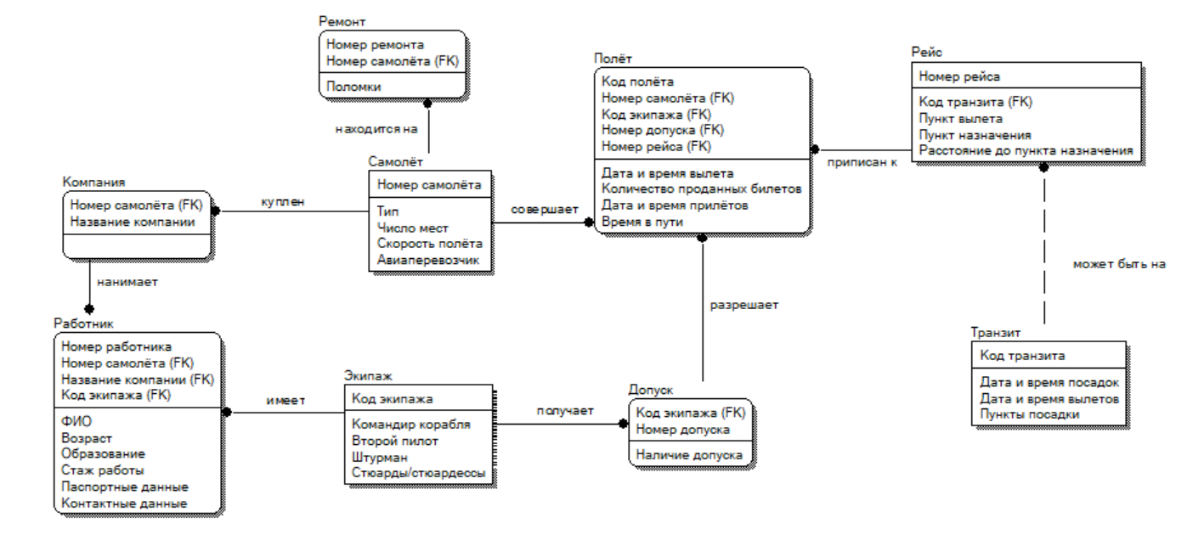

-- 1_1 Выводим номер работника, номер экипажа и номер транзита из соответсвующих таблиц, отсортированных по возрастанию номера работника

SELECT worker.id_worker, crew.id_crew, transit.id_transit FROM airport.worker, airport.crew, airport.transit ORDER BY id_worker

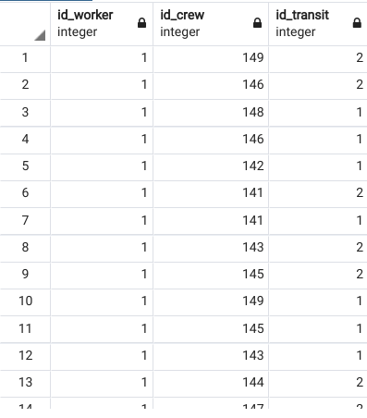Результат – 198 строк

--1_2 Выводим номер самолёта и название компании из соответсвующих таблиц, отсортированных по возрастанию номера самолёта

SELECT plane.id_plane, company.name_company FROM airport.plane, airport.company ORDER BY id_plane

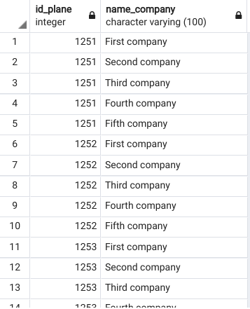Результат – 60 строк

--2_1 Выводим номер рейса(когда он между 1004 и 1005), кол-во проданных билетов(когда их больше 193) и номер транзита(равный 1) из соответсвующих таблиц,  отсортированных по возрастанию кол-ва проданных билетов

SELECT flight.id_flight, voyage.number_of_sold_tickets, transit.id_transit FROM airport.transit, airport.flight, airport.voyage WHERE transit.id_transit = 1 AND voyage.number_of_sold_tickets > 193 AND flight.id_flight BETWEEN 1004 AND 1005 ORDER BY voyage.number_of_sold_tickets

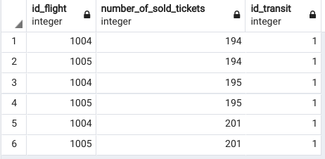

--2_2 Выводим имя работника, его контакты и номер экипажа, при условии, что номер экиажа не равен 141

SELECT worker.name_worker, worker.contacts_worker, crew.id_crew FROM airport.crew, airport.worker WHERE worker.id_crew = crew.id_crew AND crew.id_crew <> 141

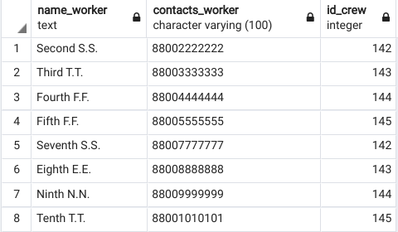

--2_3 Выводим выводим имя работника, его возраст и самолёт, на котором он работает. Работники должны иметь степень магистра, а его служебный номер не должен быть от 3 до 6

SELECT worker.name_worker, worker.age, plane.id_plane FROM airport.plane, airport.worker WHERE worker.id_plane = plane.id_plane AND worker.education = 'Master degree' AND (worker.id_worker < 3 OR worker.id_worker > 6)

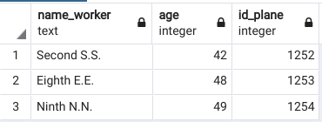

--3_1 Считаем вручную время полёта для полёта номер 1

SELECT age(voyage.date_arrival, voyage.date_departure) FROM airport.voyage WHERE voyage.id_voyage = 1

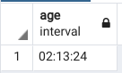

--3_2 Округяем время отправления в полёте с точностью до часа

SELECT date_trunc('hour', voyage.date_departure) FROM airport.voyage

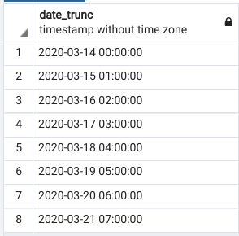

--4_1 Выведем имя работника и число байт в строке, отсторитуря по этому числу

SELECT worker.name_worker, octet_length(worker.name_worker) AS n FROM airport.worker ORDER BY n

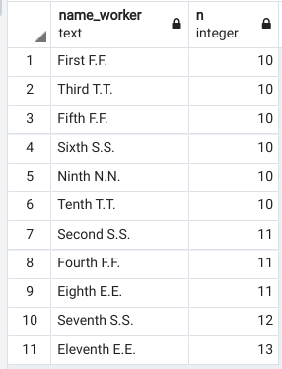

--4_2 Выведем номер команды и имя его командира в верхнем регистре, второго пилота в нижнем регистре, где стюардом не является Ninth F.F.

SELECT crew.id_crew, upper(crew.commander), lower(crew.second_pilot) FROM airport.crew WHERE crew.stewards <> 'Ninth F.F.'

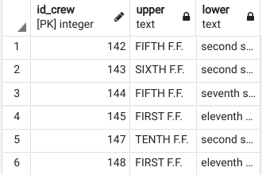

--4_3 Выведем авиалинию и полное название самолёта, где номер самолёта больше 1255

SELECT plane.airline, CONCAT(plane.id_plane, plane.type) FROM airport.plane WHERE plane.id_plane > 1255

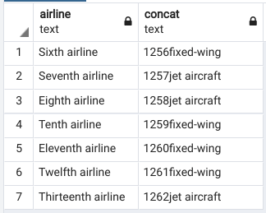

--5_1 Найдём номер экипажа, где второй пилот младше 43 и имеет степень магистра

SELECT id_crew FROM airport.crew WHERE second_pilot = (SELECT name_worker FROM airport.worker WHERE education = 'Master degree' AND age < 43)

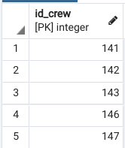

--5_2 Выведем командира и номер экипжа, где стюардессы и стюарды имеют степень бакалавра

SELECT commander, id_crew FROM airport.crew WHERE stewards IN (SELECT name_worker FROM airport.worker WHERE education = 'Bachelor degree')

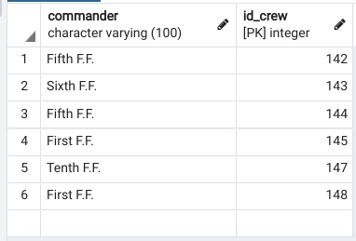

--6_1 Найдём средний возраст командиров

SELECT AVG(age) FROM airport.worker WHERE worker.name_worker IN (SELECT DISTINCT commander FROM airport.crew)

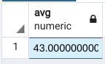

--6_2 Найдём дату самого позднего отправления и самого раннего транзита

SELECT MAX(date_departure), MIN(date_departure_transit) FROM airport.voyage, airport.transit

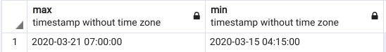

--6_3 Найдём суммарный опыт всех работников чей номер телефона начинается на 88001

SELECT SUM(experience) FROM airport.worker WHERE contacts_worker LIKE '88001%'

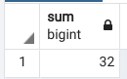

--7_1 Найдём тип и суммарную скорость каждого типа самолётов

SELECT plane.type, SUM(speed) FROM airport.plane GROUP BY plane.type HAVING (plane.type LIKE 'f%' OR plane.type LIKE 'j%')

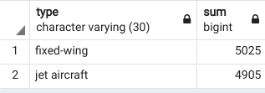

--7_2 Выведем поломки и количество самолётов с каждой поломкой, где кол-во в категории меньше 5

SELECT issues, COUNT (id_plane) FROM airport.repair GROUP BY issues HAVING COUNT(id_plane) < 5;

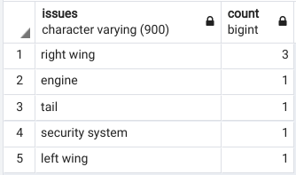

--8_1 Найдём пункты назначения в рейсах, в которых есть транзит

SELECT arrival_point FROM airport.flight WHERE EXISTS (SELECT 1 FROM airport.transit WHERE id_transit = flight.id_transit);

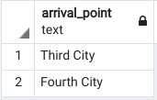

--8_2 Найдём командира и номера экипажа, в котором стюарды имеют степень бакалавра

SELECT commander, id_crew FROM airport.crew WHERE stewards = ANY (SELECT DISTINCT name_worker FROM airport.worker WHERE education = 'Bachelor degree')

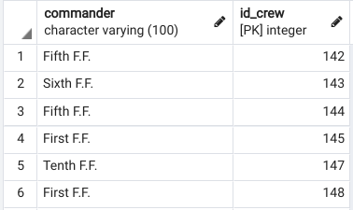

--8_3 Выведем номер допуска, номер экипажа и наличине допуска для всех лицензий с номером большим, чем наибольший возраст из опытных рабочих и номером экипажа больше 145

SELECT id_license, id_crew, license_existence FROM airport.license WHERE id_license > ALL (SELECT age FROM airport.worker WHERE experience > 1) AND id_crew > 145

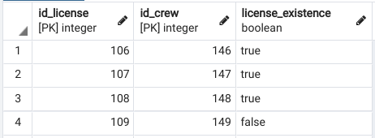

--9_1 Найдём номера самолётов, которым нужен ремонт

SELECT id_plane FROM airport.plane INTERSECT SELECT id_plane FROM airport.repair;

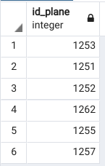

--9_2 Найдём номера самолётов, которым не нужен ремонт

SELECT id_plane FROM airport.plane EXCEPT SELECT id_plane FROM airport.repair;

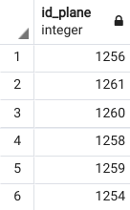

--10_1 Выведем номер авиалинии и поломок из соединнных таблиц "самолёт" и "ремонт"

SELECT airline, issues FROM airport.plane INNER JOIN airport.repair ON repair.id_plane = plane.id_plane

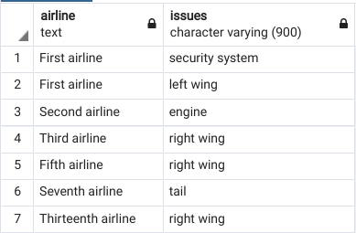

--10_2 Найдём пункт отправления и транзиты из соединнных таблиц "рейс" и "транзит".

SELECT departure_point, transit_points FROM airport.transit left JOIN airport.flight ON flight.id_transit = transit.id_transit

